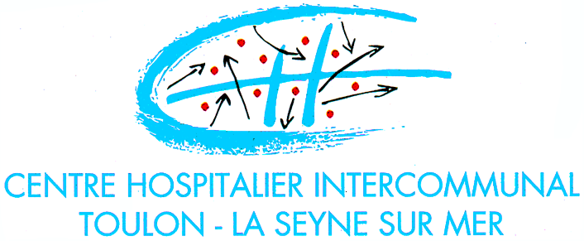

HÔPITAL SAINTE-MUSSE

- 1er établissement hospitalier non universitaire de la région PACA
- Activité polyvalente : urgence ambulatoire et non critique, déchoquage, SMUR, régulation médicale
- Plus de 80 000 passages par an, 6000 sorties SMUR, 200 000 dossiers régulés
- Planning en 39h clinique, avec possibilité de travail en demi-journée ou 24h au choix
- Possibilité de postes partagés inter-établissement dans le cadre de la mise en place du GHT
- Cadre de vie agréable dans une agglomération de 500 000 habitants à forte croissance démographique.

RECRUTE pour son activité Urgences/ SAMU/ SMUR

URGENTISTE A TEMPS PLEIN (Assistant ou PH)

Renseignements et candidatures :

Docteur Catherine VELLY, Chef de Pôle – catherine.bouvet-velly @ch-toulon.fr ou dr.velly@me.com
Marie LAMPIS, Directrice des Affaires Médicales – 54 rue Ste Claire Deville - CS 31412 - 83056 TOULON Cedex. Marie-antoinette.lampis@ch-toulon.fr
Tél. 04 83 77 24 60 – Fax 04 83 77 24 65

